Inbjudan

Nu inbjuder Helsingborgs stad genom mark- och exploateringsenheten byggherrar att göra en intresseanmälan för tilldelning av byggrätter inom kvarteret Sigridstorp, Eskilsminne. Vi ställer oss även positiva till att exempelvis personer eller föreningar som vill driva byggemenskaper anmäler sitt intresse.

Förutsättningar

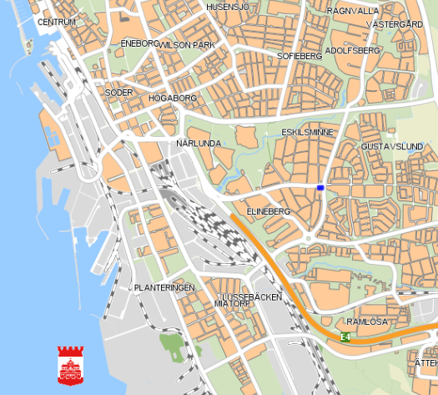

Byggrätterna är belägna i sydöstra Helsingborg, i korsningen mellan Ramlösavägen och Lagmansgatan.

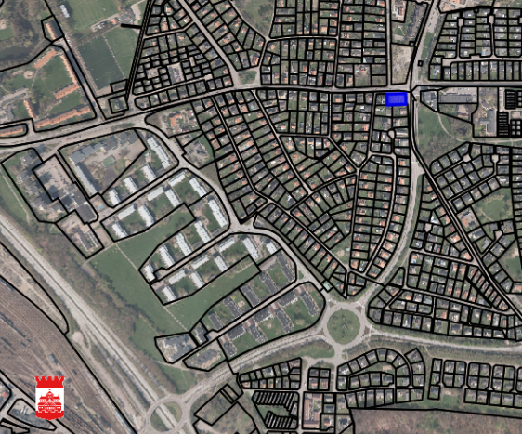

Läget i staden
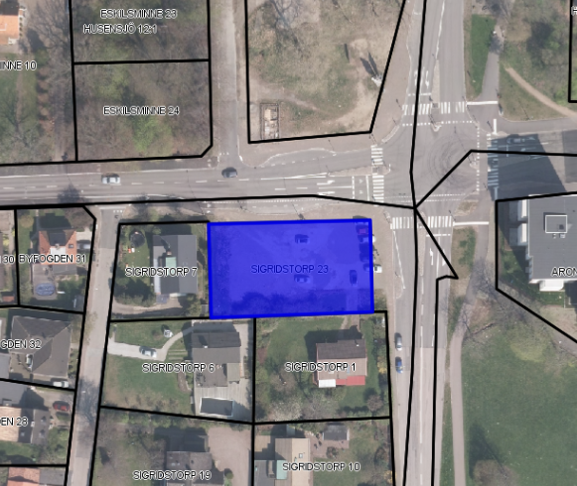

Läget inom kvarteret Sigridstorp

Detaljplan
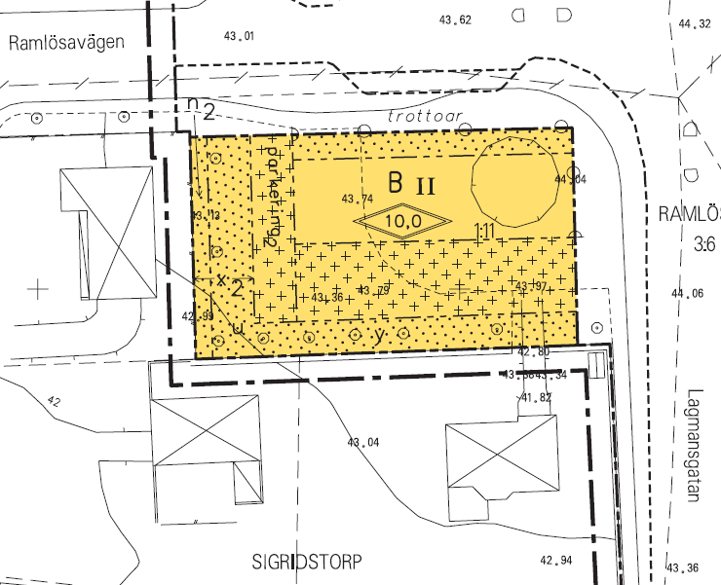
För området gäller detaljplan för fastigheten Korpängen 6 m.fl., Husensjö, Helsingborgs stad, akt 1283K-16365. Planhandlingarna bifogas.

Utdrag ur plankartan

Byggrätt

Inom detaljplanen finns ett kvarter med byggrätter som nu erbjuds:

- Fastighetsbeteckning: Sigridstorp 23
- Storlek: 1181 kvm
- Användning: Bostad
- Byggarea: 330 kvm
- Bruttoarea: Se detaljplanens bestämmelser
- Antal våningar: 2-2,5

Att en hög grad av detaljplanens byggrätt (minst 75%) utnyttjas är ett önskemål.
Vi ser gärna att förslaget innehåller ljusa fasader och att loftgångar och träfasader undviks.
Lösning för tillgängligheten för gång- och cykeltrafik inom fastigheten kan behöva regleras i samband med lantmäteriförrättning eller med hjälp av servitutsavtal.
Parkering anläggs i enlighet med detaljplanen och enligt stadens parkeringsnorm.

Tidplan

Detaljplanen är laga kraftvunnen. När marktilldelning är genomförd ska byggnation påbörjas utan dröjsmål, preliminärt under våren år 2016.

Pris

Köpeskilling bestäms med utgångspunkt i det antal grupp/rad/kedjehus som bebyggs.
Anslutningsavgifter tillkommer utöver köpeskillingen.

- Lägsta pris är 450 000 kr/tomt vid äganderätt. Detta pris förutsätter att minst 4 tomter bebyggs.
- Lägsta pris vid upplåtelse med bostadsrätt eller hyresrätt är 1 700 000 kronor.

Differentiering sker beroende på upplåtelseform.

Markanvisning

Underlag
Underlag för markanvisningen består av detta dokument, dwg-fil, fastighetsutdrag, stadens parkeringsnorm samt detaljplanehandlingarna. Handlingarna finns tillgängliga på Stadens hemsida.

Detta ska redovisas/inlämningskrav
Intresseanmälan för markanvisning ska ha inkommit till Helsingborgs stad senast den 22 februari 2016.

Intresseanmälan ska innehålla följande handlingar:

- Gestaltningsförslag genom volymskiss
- PM med beskrivning av inlämnat förslag, (bostadstyper, upplåtelseform, pris, parkeringslösning, utnyttjandegrad, fasadmaterial mm)
- Företagsinformation och ekonomiska förutsättningar
- Referensobjekt från tidigare projekt
- Tidplan för utbyggnad
- Kontaktuppgifter

Handlingar ska skickas till:

Helsingborgs stad
Mark- och exploateringsenheten
251 89 Helsingborg

Handlingar kan också lämnas i Stadsbyggnadshusets reception på Järnvägsgatan 22 i Helsingborg senast kl. 16:00 den 22 februari 2016.

OBS! Märk försändelsen med ”Anbud: Intresseanmälan Sigridstorp”

Utvärdering
När tiden för intresseanmälan har passerat kommer mark- och exploateringsenheten att göra en utvärdering av inkomna bidrag. Bedömningskriterierna är i första hand utnyttjandegrad och pris. Även gestaltning (inklusive fasadmaterial), upplåtelseform och projektets genomförbarhet ingår i bedömningen. Vi ser gärna att förslaget innehåller ljusa fasader och att loftgångar och träfasader undviks. Mark- och exploateringsenheten har fri prövningsrätt. Om flera förslag bedöms som likvärdiga kan intressenterna bakom förslagen ombedjas att lämna in ytterligare uppgifter i ett nästa steg.

Fortsatt arbete
Ambitionen är att snarast teckna marköverlåtelseavtal med intressenterna bakom vinnande förslag. Marköverlåtelseavtalet antas av Kommunfullmäktige. Handpenning utgörande av 10 % av köpeskillingen erläggs efter Kommunfullmäktiges beslut, resterande del efter påbörjad byggnation. Marköverlåtelseavtalet kan komma att innehålla villkor som inte framgår av detta underlag.

För mark- och exploateringsenheten

Maria Montelius
e-post: maria.montelius@helsingborg.se
telefon: 042-10 51 89
adress: Stadsbyggnadshuset, Järnvägsgatan 22
251 89 Helsingborg

